**NF fechada no ERP Senior**

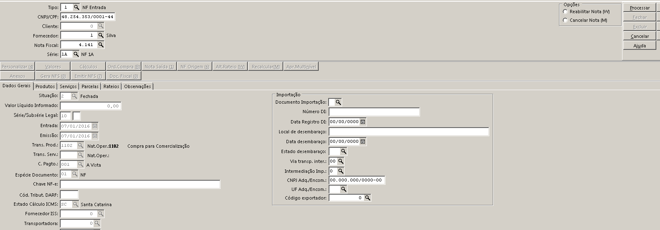

**NF fechada no Retaguarda**



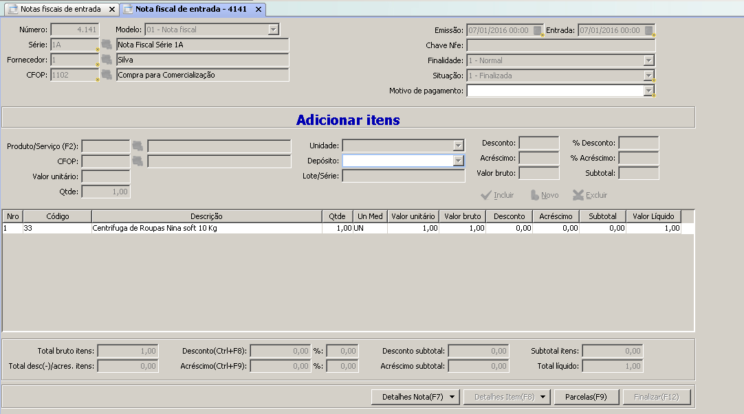

**Solicitação de cancelamento da NF no ERP**

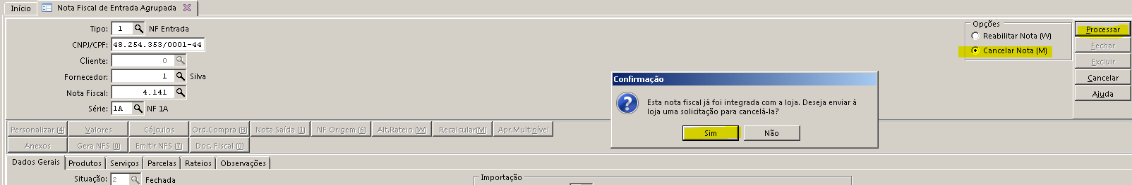

**NF no ERP Senior durante processo de cancelamento sendo realizado**

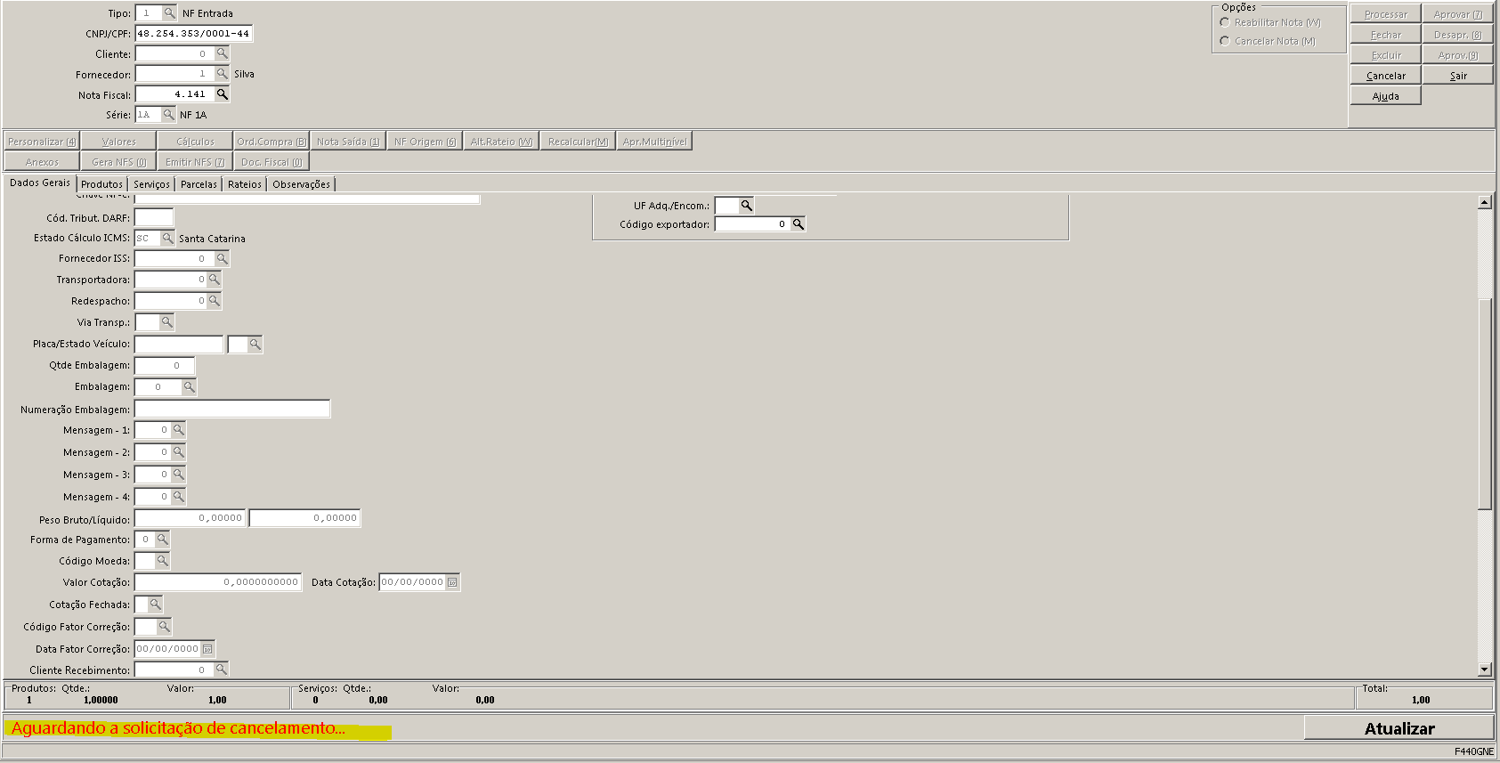

**NF no Retaguarda durante processo de cancelamento sendo realizado**



**Evidência NF não encontrada no Retaguarda após a finalização do processo**



**Informação após atualizar situação da NF no ERP Senior**

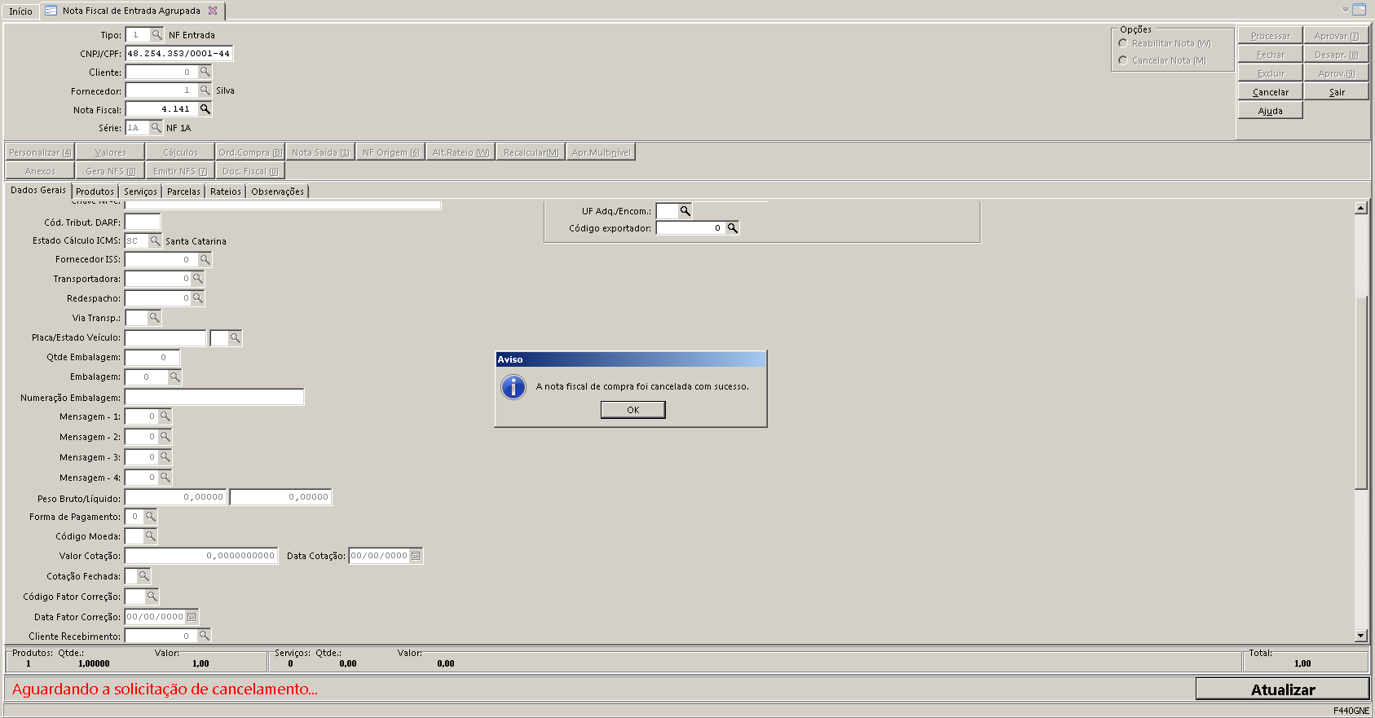

**Consulta da NF no ERP Senior após a finalização do processo**

